ПАСПОРТ ИЗДЕЛИЯ  СТОЛ  МОДЕЛЬ "СТАЙЛ 25 РАЗДВИЖНОЙ"  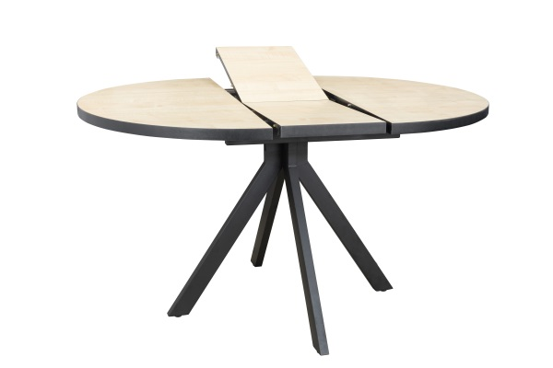  Назначение изделия:  Стол предназначен для оборудования бытовых и общественных помещений и соответствует требованиям ГОСТ 16371-2014 «Мебель. Общие технические условия».  Транспортировка изделия:  - Мебельные изделия транспортируют всеми видами транспорта в крытых транспортных средствах в соответствии с действующими правилами перевозки грузов при условии сохранения изделий или упаковок от загрязнений и механических повреждений.  - Транспортировка изделий должна производится в заводской упаковке, коробка должна устанавливаться горизонтально.  - Следует соблюдать меры обеспечивающие сохранность изделия от механических повреждений и атмосферных осадков. | Инструкция по эксплуатации:  - Изделие должно использоваться по назначению, устанавливаться в закрытых жилых и общественных помещениях, имеющих: вентиляцию, температура воздуха от +2 до +40С при относительной влажности воздуха 45-70% .  - Не допускать чрезмерную нагрузку (более 100кг) на изделие, не вставайте и не опирайтесь на корпус изделия.  - Мебельные изделия не рекомендуется устанавливать в непосредственной близости от отопительных приборов.  - Во избежание потери товарного вида рекомендуем, защищать изделие от попадания прямых солнечных лучей, длительного попадания воды, технических жидкостей.  - Удаление пыли производить мягкой сухой тканью.  - Следует беречь поверхности изделий от механических повреждений.  - Не ставить на поверхности горячие предметы без теплоизолирующих прокладок.  - Не применять для ухода за мебелью средства, для этого не предназначенные.  - При нарушении правил эксплуатации производитель ответственности не несет.  Условия гарантии:  - Предприятие-изготовитель гарантирует покупателю сохранение показателей изделия в течение 18 месяцев при соблюдении условий транспортировки, хранения и эксплуатации.  - За изделия с механическими повреждениями, полученными при транспортировке, предприятие ответственности не несет.  - Производитель оставляет за собой право вносить в конструкцию технические изменения.  - Гарантийный срок эксплуатации корпусной мебели бытовой – 18 месяцев.  - Гарантия на изделие не распространяется, в случае не соблюдения инструкции по эксплуатации.  - Изделия из разных партий могут иметь незначительное отличие оттенков облицовочного материала и различие по текстуре материала.  СВЕДЕНИЯ ДЕКЛАРАЦИИ О СООТВЕТСТВИИ  Продукция соответствует требованиям ТР ТС 025/2012 "О безопасности мебельной продукции", утвержден Решением Совета Евразийской экономической комиссии от 15.06.2012 года № 32  Декларация о соответствии:  ЕАЭС N RU Д-RU.РА05.В.23917/22  Дата регистрации декларации о соответствии 29.07.2022
